广州汽车集团乘用车有限公司宜昌分公司
2019校园招聘简章

宣讲会时间：2019年3月14日18:00-20：00
宣讲会地点：西南交通大学犀浦校区四食堂三楼学术报告厅
网申链接：gqcyc.2019campus.zhaopin.com
一、公司简介
广汽乘用车简介：
广州汽车集团乘用车有限公司是广汽集团（世界500强第202位，A+H股上市公司）投资设立的大型现代化汽车企业。公司成立于2008年7月，注册资金82.7亿元。广汽乘用车是广汽集团举全集团之力打造的自主品牌，是国家高新技术企业。
广汽乘用车自诞生以来便立足国际视野，坚持正向开发，起步与世界同步。广汽乘用车和广汽研究院共同打造了全球研发网、广汽生产方式、涵盖全球前十大零部件供应商的供应链体系以及集群网络营销新模式。广汽乘用车生产的“传祺”品牌系列乘用车以其优异品质得到行业及消费者的认可，产品品质连续6年在全球领先的市场研究机构J.D. Power中国新车质量研究报告中位列中国品牌榜首。公司销量从2011年1.7万辆增长到 2017年50.8万辆，产品远销全球15个国家和地区，2019年还将进军美国市场。
广汽乘用车宜昌分公司简介：
广州汽车集团乘用车有限公司宜昌分公司，是广汽乘用车布局华中、长江经济带的重大战略举措，充分贯彻“广汽生产方式（GPS）”，以“工业4.0”和“中国制造2025”的智能制造理念，建设设备智能化、物流信息化、信息可视化、制造生态化的自动化生产线，打造广汽集团高质量、高效率、节能环保的“智能制造”标杆工厂，代表中国工业制造的先进水平。
公司坐落于湖北省宜昌市猇亭区，整体占地面积约1400亩，规划总建筑面积达到22万平方米，首期投资35亿元人民币，是湖北省、宜昌市重点项目。公司规划建成20万辆/年的标准产能的生产线，包含冲压、焊装、涂装、合成树脂、总装、品质检测等生产工艺，生产广汽传祺系列车型，将于2019年6月建成投产。
二、人力资源管理
公司坚持“以人为本，共创共赢”的人力资源管理理念，通过构建充分激发人的智慧和活力的工作环境、员工培训及薪酬激励体系，使员工的成长、自我价值实现与企业的经营发展紧密相连，实现“双赢”。通过创新探索，逐步建立了有自主品牌特色的现代人力资源管理体系，着力打造助推广汽传祺跨越发展的人才引擎，形成凝心聚力、生机活力的传祺人才文化。
人才培训
公司坚持“造车育人，人才强司”，以构建学习型组织为导向，努力构建OJT、OFF-JT、SDP多元化人才培训模式。创建了“传祺大讲堂”、“传祺鹰系列管理培训”、“创新广汽IGA活动”、“QC质量小组”等具有传祺特色的人才培养模式。针对新大学生，专门设立“传祺新动力成长训练营”，并实施“导师制”，“工作悉心辅导，成长正面引导”，使员工获得持续的学习和成长。
职业发展
公司建立了“职务”、“资格”双通道的人才晋升通道，大大拓展了员工的职业发展通道。树立“年轻干部也能挑大梁”的观念，不拘年龄、资历等限制，本着“大胆使用，重点培养”的原则，大胆选拔、任用优秀年轻干部。一大批年轻人才在传祺快速成长，不少已经成长为科级、甚至部级干部。
薪酬激励
- 富有竞争力的起薪
公司努力建立外部具有一定竞争力、内部具有相对公平性、较完善的全面薪酬管理体系，与员工共享企业发展成果。
- 弹性兼具成长性的绩效奖励
业绩工资与个人业绩挂钩，根据公司经营效益，每年发放丰厚的年度奖金。
- 完善的员工福利体系
六险一金（除五险一金之外增加商业医疗保险），员工优惠购车，良好的住宿环境，
应届大学生安家费。
- 贴心的人文关怀
免费工作餐、传祺美食节、带薪年假及高温假、年度健康体检、节日慰问金、高温津贴、单身联谊等。
- 丰富的员工活动
篮球，足球，羽毛球，游泳等各类文体活动；自行车越野，摄影，舞蹈等兴趣爱好协会；工会定期举行各类文体活动和出游。
- 优越的工作环境
公司所在地宜昌是中国优秀旅游城市，市内有4处国家5A级旅游景区；宜昌基地将建成绿色、节能、环保的花园式工厂，为员工打造优美、舒心的工作环境。
- 企业活动剪影

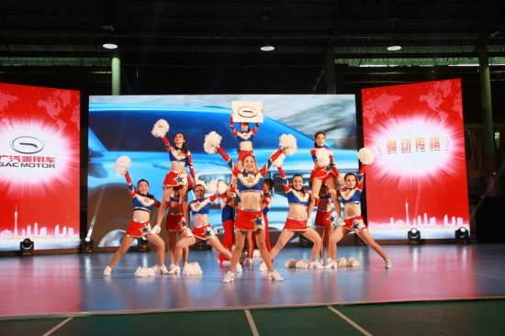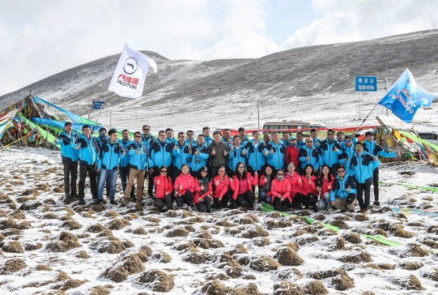
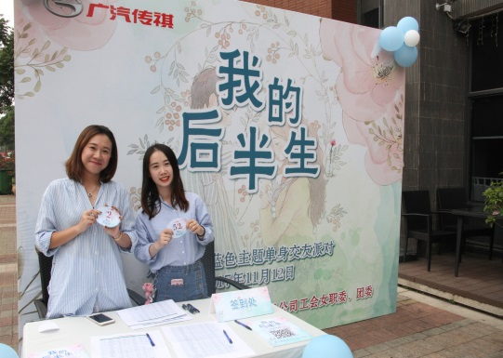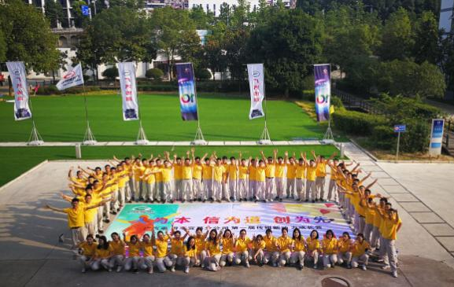

三、招聘岗位
序号 | 类别 | 职责 | 需求专业
1 | 工艺技术类 | 协助产品研发与工业化实现的对接，运用专业或者技术解决和处理现场生产问题，完成工厂能扩及新产品试验认证、工艺规划和生产设备导入等项目，实现公司整车产品的生产试制、准时生产与品质保证。 | 汽车类、机械类、材料类、化工类、电气类、通信电子类、物流管理、供应链管理、工业工程等
2 | 品质技术类 | 针对整车生产准备阶段及量产过程中出现的质量问题或市场反馈质量信息进行分析并解决，以及供应商的品质监察及品质培育等方面的工作。 | 汽车类、机械类、材料类、化工类、电气类、通信电子类、工业工程等
3 | 管理类 | 为公司运营提供职能支持，主要从事人力资源、综合管理、生产计划、物流与控制、零部件及一般采购、企划、法务、财务、安全管理等方面的工作。 | 人力资源管理、企业管理、物流管理、汽车类、机械类、法学、财务管理、安全工程等
4 | IT类 | 使用计算机工具从事ERP系统、销售系统、生产系统等开发运维工作，完成服务器管理、数据库管理等方面的工作。 | 信息管理与信息系统、软件工程、计算机科学与技术、数学与应用数学等
四、应聘要求
1.本科及以上学历，能按时获得学历及学位证书的2019届应届毕业生
2.学习成绩优良，通过大学英语四级，大学期间原则上无重修、补考记录
3.具有良好的在校表现和社会实践经历
4.具有良好的沟通能力和团队协作精神，认真负责、乐观进取
5.热爱汽车并熟悉行业发展者优先考虑
五、联系方式
1、简历投递邮箱：GAC-YC@yc.gacmotor.com
2、联系电话：0717-6947112
3、投递二维码

